南充市二O一六高中阶段教育学校招生考试
数学试题
（满分120分，时间120分钟）
一、选择题（本大题共10个小题，每小题3分，共30分）
- 如果向右走5步记为+5，那么向左走3步记为
A．+3 B．-3 C．+ D．-
- 下列计算正确的是
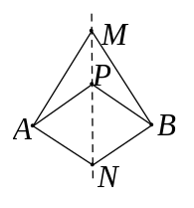
A．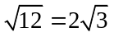 B．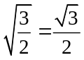 C．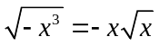 D．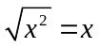
- 如图，直线MN是四边形AMBN的对称轴，点P是直线MN上的点,
下列说法错误的是
A．AM=BM B．AP=BN C．∠MAP=∠MBP D．∠ANMP=∠BNM
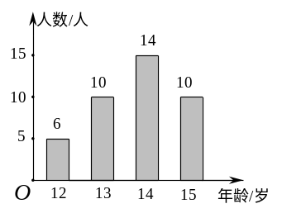
- 某校共有40名初中学生参加足球兴趣小组，他们的年龄统计情况如图所示，则这40名学生年龄的中位数是
A．12岁 B．13岁
C．14岁 D．15岁
- 抛物线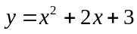的对称轴是
A.直线x=1 B．直线x=-1 C．直线x=-2 D．直线x=2
- 某次列车平均提速20km/h，用相同的时间，列车提速前行驶400km，提速前比提速后多行驶100km，设提速前列车的平均速度为x km/h，下列方程正确的是
A．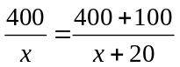 B．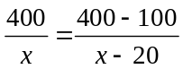
C．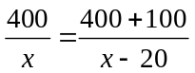 D．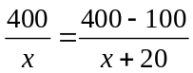

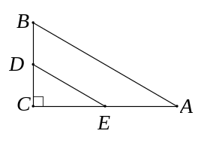
- 如图，在RtΔABC，∠A=30°，BC=1，点D，E分别
直角边BC，AC的中点，则DE的长为
A．1 B．2 C．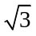 D．1+
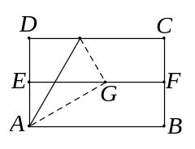
- 如图，对折矩形纸片ABCD，使AB与DC重合得到折痕EF，
将纸片展平，再一次折叠，使点D落到EF上G点处，并使折痕
经过点A，展平纸片后∠DAG的大小为
A．30° B．45° C．60° D．75°
- 不等式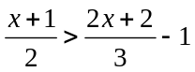的正整数解的个数是
A．1个 B．2个 C．3个 D．4个
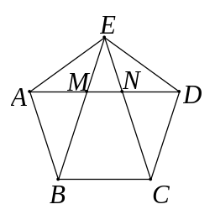
- 如图，正五边形的边长为2，连接对角线AD，BE，CE，线段
AD分别与BE和CE相交于点M，N，给出下列结论：
①∠AME=108°；②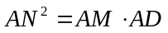；③MN=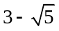；[来源:学,科,网]
④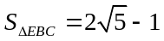.其中正确结论的个数是
A．1个 B．2个 C．3个 D．4个
二、填空题（本大题共6个小题，每小题3分，共18分）
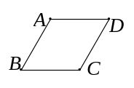
- 计算：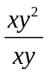= .
- 如图，菱形ABCD的周长是8cm，AB的长是 cm.
- 计算22，24，26，28，30这组数据的方差是 .
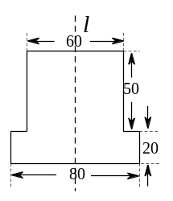
- 如果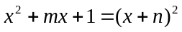，且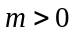，则的值是 .
- 如图是由两个长方形组成的工件平面图(单位，mm)，直线l是
它的对称轴，能完全覆盖这个平面图形的圆面的最小半径
是 mm.
- 已知抛物线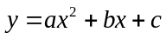开口向上且经过(1，1)，双曲线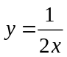经过(a，bc).给出下列结论：①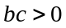；②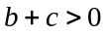；③b, c是关于x的一元二次方程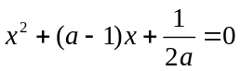的两个实数根；
④a-b-c≥3.其中正确结论是 （填写序号）.
三解答题（本大题共9个小题，共72分）
- (6分)[来源:Z|xx|k.Com]
计算：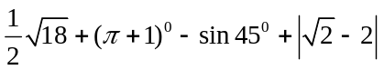.

[来源:学_科_网]

- (6分)
某校园文化艺术节中，九年级一班有1名男生和2名女生获得美术奖，另2名男生和2名女生获得音乐奖.
(1)从获得美术奖和音乐奖的7名学生中选取1名参加颁奖大会，求刚好是男生的慨率；
(2) 分别从获得美术奖，音乐奖的学生中选取1名参加颁奖大会，用列表或树状图求刚好是一男生一女生的慨率.

- (8分)
已知ΔABN和ΔACM位置如图所示，AB=AC，AD=AE，∠1=∠2.
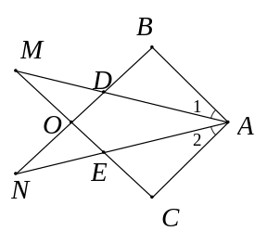
(1)求证：BD=CE；
(2)求证：∠M=∠N.

- (8分)
已知关于x的一元二次方程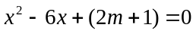有实数根.
(1)求m的取值范围；
(2)如果方程的两个实数根为，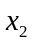，且2++≥20，求m的取值范围.

- (8分)
如图，直线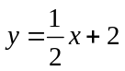与双曲线相交于点A(m，3)，与x轴交于点C.
(1)求双曲线解析式；
(2)点P在x轴上，如果ΔACP的面积为3，求点P的坐标.
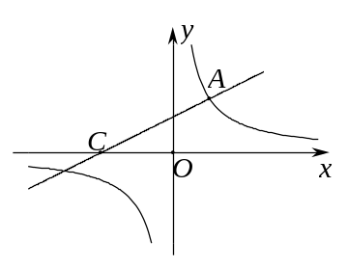

[来源:Zxxk.Com]
- (8分)
如图，在RtΔABC中，∠ACB=90°，∠BAC的角平分线交BC于点O，OC=1，以点O为圆心OC为半径作圆.
(1)求证：AB为⊙O的切线；
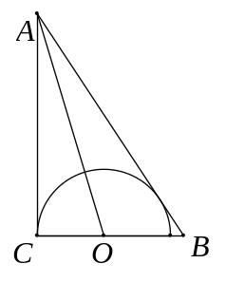
(2)如果tan∠CAO=，求cosB的值.

- (8分)
小明和爸爸从家步行去公园，爸爸先出发一直匀速前行，小明后出发.家到公园的距离为2500m，如图是小明和爸爸所走路程s(m)与步行时间t(min)的函数图象.
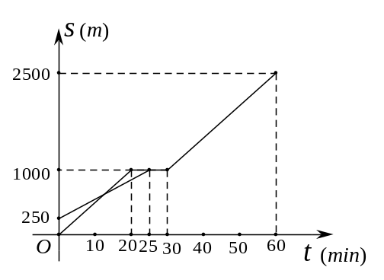
(1)直接写出小明所走路程s与时间t的函数关系式；
(2)小明出发多少时间与爸爸第三次相遇？[来源:学科网]
(3)在速度不变的情况下，小明希望比爸爸早20min到达公园，则小明在步行过程中停留时间需作怎样调整？

- (10分)
已知正方形ABCD的边长为1，点P为正方形内一动点，若点M在AB上，且满足ΔPBC∽ΔPAM，延长BP交AD于N，连接CM.
(1)如图一，若点M在线段A耻，求证：AP⊥BN，AM=AN；
(2)①如图二，在点P运动过程中，满足ΔPBC∽ΔPAM，的点M在AB的延长线上时，AP⊥BN和AM=AN是否成立(不需说明理由)
(3)是否存在满足条件的点P，使得PC=？请说明理由.
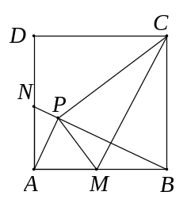
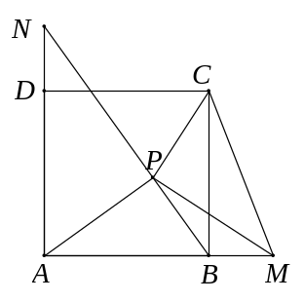
图一
图二

- (10分)
如图，抛物线与x轴交于点A(-5，0)，和点B(3，0)，与y轴交于点C(0，5).有一宽度为1，长度足够的矩形(阴影部分)沿x轴方向平移，与y轴平行的一组对边交抛物线于点P和Q，交直线AC于点M和N，交x轴于点E和F.
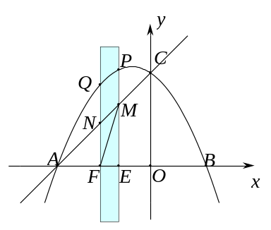
(1)求抛物线的解析式；
(2)当点M和N都有在线段AC上时，连接MF，
如果sin∠AMF=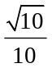，求点Q的坐标；
(3)在矩形的平移过程中，当以点P，Q，M，N
为顶点的四边形是平行四边形时，求点M的坐标.



